Šiestaci z Olešnej sú v učení jazykov najlepší v Žilinskom kraji.
V jazykovej súťaži sú zapojení žiaci z 8 európskych krajín.
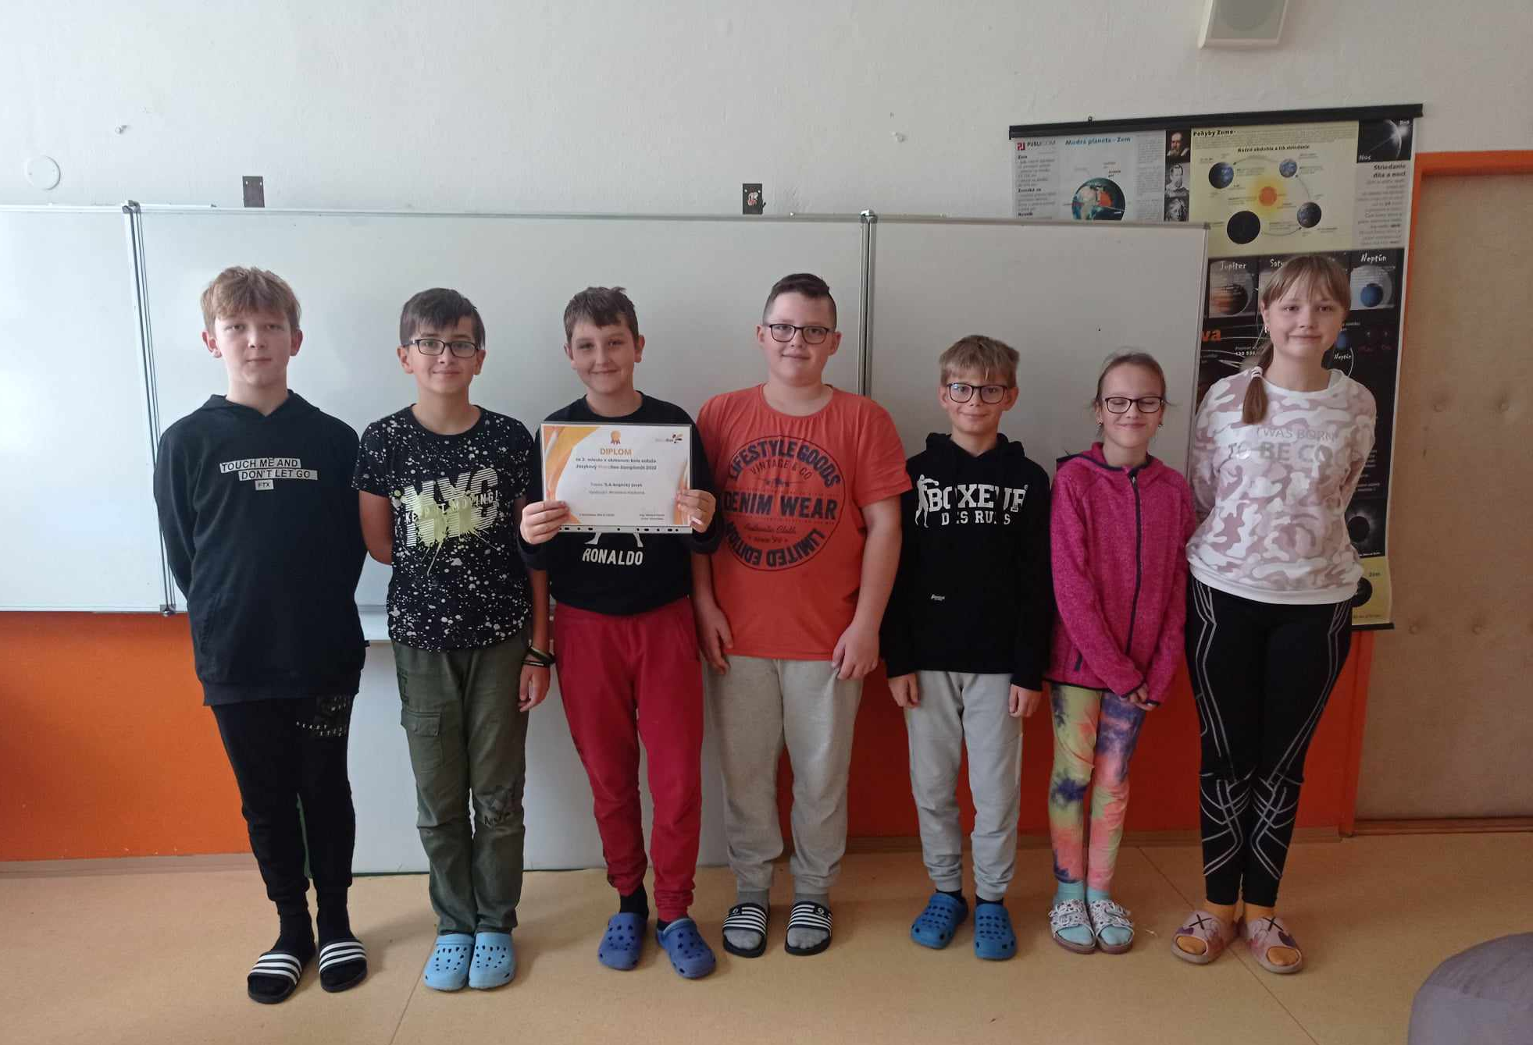
Bratislava, 28. novembra 2023 – Žiaci zo ZŠ s MŠ Olešná v okrese Čadca zvíťazili v krajskom kole medzinárodnej súťaže v učení cudzích jazykov s názvom Jazykový WocaBee šampionát. Súťaž prebieha pod záštitou Ministerstva školsva, vedy, výskumu a športu SR v online aplikácii na učenie slovíčok WocaBee. Do piateho ročníka šampionátu sa zapojilo rekordných takmer 50 000 žiakov zo slovenských základných a stredných škôl. Súťaž Jazykový WocaBee šampionát prebieha v 8 európskych krajinách a vyvrcholí medzinárodným finále v dňoch 28.-29. novembra 2023.
WocaBee (www.wocabee.app) je webová aplikácia na učenie cudzích slovíčok pre školy. Funguje veľmi jednoducho - učiteľ priebežne zadáva do aplikácie balíky slovíčok, ktoré si žiaci precvičujú 10 rôznymi metódami. Aplikáciu už využilo takmer 400 000 žiakov a učiteľov na Slovensku aj v zahraničí, pričom priemerné hodnotenie dosahuje 5 z 5-tich hviezdičiek.
Jazykový WocaBee šampionát v učení cudzích slovíčok prebieha na slovenských školách už po piaty krát. V súťaži sa hodnotí usilovnosť v učení sa slovnej zásoby, o ktorej vypovedajú body získané za precvičovanie slovíčok v aplikácii, tzv. WocaPoints. V jednotlivých kolách súťaže víťazia triedy, ktoré získajú najvyšší priemerný počet WocaPoints na jedného žiaka. Trieda tak súťaží ako tím a v šampionáte si na rozdiel od iných školských súťaží svoje vedomosti zlepšujú všetci žiaci v triede.
Do celoslovenského kola súťaže sa prebojovala trieda 6.A zo ZŠ s MŠ Olešná z okresného a krajského kola v konkurencii 567 zapojených tried. V krajskom kole súťaže dosiahli v priemere 5 764 bodov, tzv. WocaPoints na jedného žiaka. Pre lepšiu predstavu – každá správna odpoveď pri precvičovaní slovíčok v aplikácii znamená zisk približne 2 WocaPoints. Šiestaci z Olešnej sa počas doterajšieho trvania súťaže naučili už 446 nových slovíčok.
Pani učiteľka Miroslava Halásová, ktorá v triede vyučuje anglický jazyk, komentuje súťaž a výkon svojich žiakov nasledovne: "Ďakujeme za blahoželanie, aj za takú super aplikáciu akou je Wocabee. Vďaka nej sa všetky deti, aj tie s rôznymi poruchami učenia ľahšie učia slovíčka. A Wocabee šampionát deti motivoval k ešte väčším a lepším výkonom. Žiaci sa neustále predbiehajú v rebríčku, čo ich posúva stále ďalej a ďalej."
Do súťaže Jazykový WocaBee šampionát sú v tomto školskom roku zapojení žiaci až z 8 európskych krajín - okrem Slovenska aj z Českej republiky, Rakúska, Nemecka, Chorvátska, Maďarska, Francúzska a Španielska. Medzinárodné finále súťaže sa v aplikácii WocaBee uskutoční v dňoch 28.-29. novembra 2023.
Organizátor súťaže a autor aplikácie WocaBee Michal Ošvát hodnotí aktuálny ročník súťaže nasledovne: "Piaty ročník Jazykového WocaBee šampionátu sa opäť nesie v znamení rekordnej účasti a vynikajúcich výkonov žiakov v učení cudzích jazykov. Najdôležitejšm výsledkom v šampionáte je však motivácia k učeniu a stovky naučených nových slovíčok, ktoré si žiaci skutočne zapamätajú. Prajeme všetkým veľa ďalšej radosti z učenia cudzích jazykov."
Doterajšie výsledky súťaže spolu s podmienkami sú dostupné na:
www.wocabee.app/sutaz

